Rapport d’optimisation Accessibilité/Performances VI

J’ai apporté des plusieurs modifications concernant le site :

- J’ai augmenté le contraste de la page en mettant les textes en gris, en noir

- J’ai retiré les attributs aria-labels des « span » du footer ;

- J’ai remplacé les liens du footer par des liens vers les divers réseaux sociaux ;

Voici le rapport SEO pour le site que nous avons ( avant modifications effectuées) :

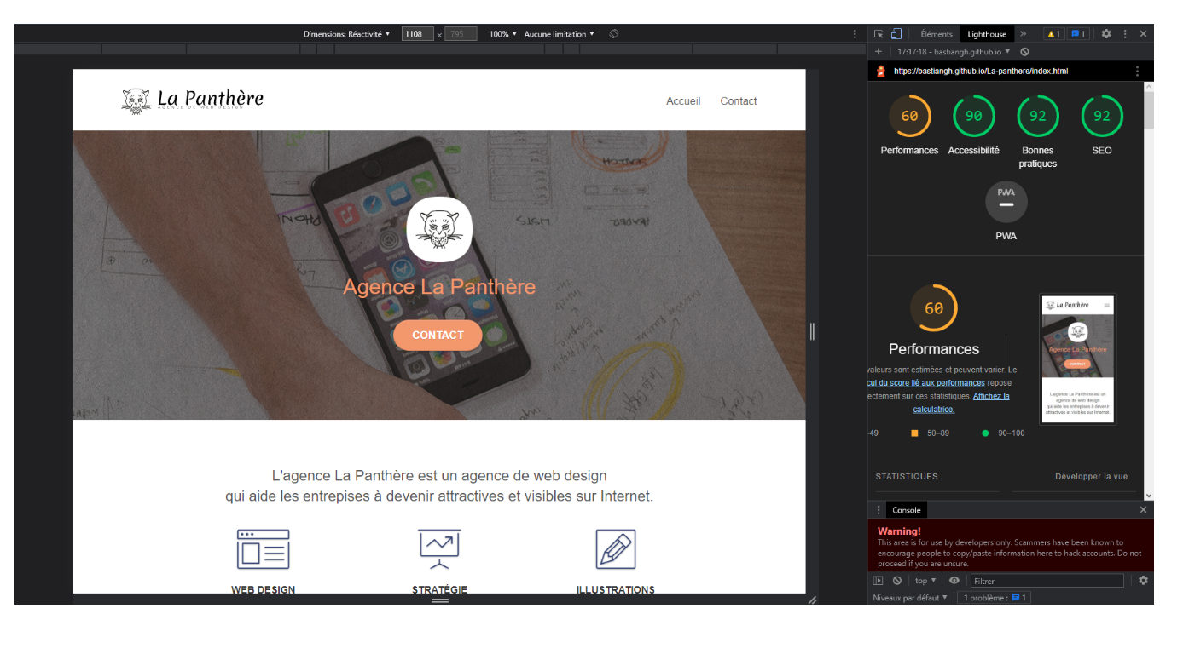

Et voici celui concernant le site après avoir fait les modifications :

